
F-18
双模游戏鼠标
有线+2.4G无线可充电设备

Manufacturer：Shenzhen Master Electronic Technology Co., Ltd.

包装内容（附件）
鼠标 x1;接收器x1;说明书;保修卡 x1; 1.5M数据线*1

系统要求
IBM或兼容计算机
Windows：2000/ME/XP（x64）/Vista/Windows7/8/10
Mac OS X（V10.4以上）
一个可使用的USB接口

1.【产品功能示意图】
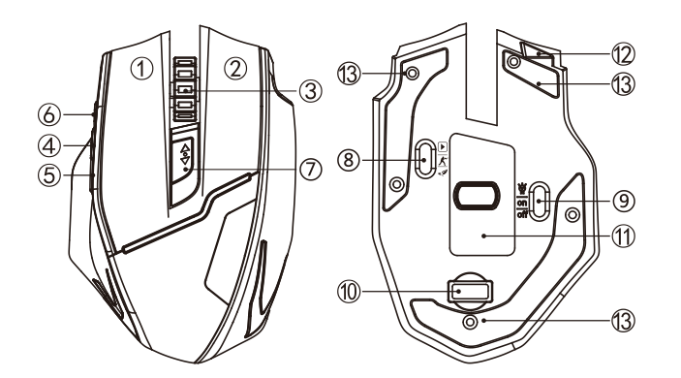

- 默认按键功能及结构说明
- ①左键 ②右键 ③中键 ④前进/上一页 ⑤后退/下一页
⑥火力键 ⑦DPI循环 ⑧多媒体 ⑨灯光控制 10 Mini接收器
11光学孔、标签 12 数据线接口 13 脚垫、螺丝孔
2．多媒体状态对应按键功能（底部开关拨至 位置）
①左键 ②右键 ③音量+- ④视频快进 ⑤视频快退
⑥播放/暂停 ⑦返回桌面

（注：网络播放需在全屏模式下）

2.【产品工程参数】

基本参数

无线数据传输：1Mbps
频率：2405MHZ-2476MHZ
频道：32个
引擎：光学
距离：30m
工作电压：3V
按键寿命：800万次
产品尺寸：122*82*40mm
产品重量：115±5克

阶梯工作电流：
工作电流：7mA
待机电流：1.3mA
休眠电流：50uA
无接收状态：10-25uA

追踪性能：
解析度：1600-1000-1600-2000-2400-3200 DPI
回报率：250Hz-500Hz
最大加速度：20G

3.【产品特点及使用详解】
◎有线+无线双模式充电鼠标，
内置充电电池（不可拆卸），标配1.5M数据线，充电的同时可正常使用产品。
◎快捷拇指功能
在浏览网页时快速前进或后退，文件夹同一窗口下前进或后退功能。
◎六档DPI变速
专业游戏玩家DPI设计，600-1000-1600-2000-2400-3200 DPI 。7色循环呼吸灯设计。
◎火力键
单击一次等于左键的3倍火力。
◎电竞级250-500Hz高速回报率
回报率代表鼠标与电脑间数据传输速度，游戏竞技中更高的回报率更能发挥鼠标的性能，250Hz-500Hz回报率可以让无线鼠标在激烈的游戏中零延迟不跳帧，对于游戏玩家更具实际意义。
◎三段式灯光拨动开关
off关闭电源，on打开电源，打开呼吸灯。
◎三段式多媒体功能开关
依次为多媒体/ 500Hz/250Hz。当开关处于多媒体模式时，此时的滚轮向前为音量加，向后为音量减。DPI键变为一键返回桌面。火力键是播放/暂停。前进、后退键分别是快进、快退。

4.【常见问题解答】

问题一：鼠标没有反应？
解答：
1.请把接收器更换一个USB接口试一下。
2.确保鼠标底部的电源开关已经打到on或 位置。
3.重新启动电脑试试。
4.鼠标电源开启状态下同时按下左中右键，再将接收器插入电脑，等待5秒后松开按键，重新对码成功。
问题二：这款无线鼠标省电吗？
解答：
此款鼠标使用行业顶级省电芯片，比普通无线省电五倍。智能三层省电功能，八分钟不使用进入休眠，半小时不使用进入深度休眠，功耗仅0.0005mA。建议办公时将底部开关拨至250Hz，游戏时拨至500Hz，省电与游戏效果更佳。
问题三：当鼠标报告率设置到250Hz或者500Hz时，出现飘的现象？
解答：
Windows系统的提高指针精确度的算法不适用于高回报率的鼠标，请执行以下步骤确保鼠标的使用：
1.打开-控制面板
2.单击-鼠标
3.进入-指针选项
4.取消勾选-提高指针精确度

注意事项
本鼠标使用光学作为鼠标移动检测，符合相关的安全规定。
本鼠标使用2.4GHz无线电波传送数据，视线使用距离达30米，如果有较大的障碍物距离将减少。
在凹凸不平的介质上使用可能影响鼠标的使用。
警告
任何未经负责当局明确批准的更改或修正有权禁止使用者操作此设备。
备注
此设备经测试发现遵照数码设备等级B之限定，符合FCC第15条规定。此限定要求在住所处提供合理的抗干扰保护。此设备使用时会发射出无线电波，若不参照使用说明安装，有可能会产生对无线通信有害的干扰。然而，并不保证干扰不会发生在特殊的装置上。若此设备确实对收音或者电视接收造成影响，可以通过关掉此设备然后再打开来调节。建议使用者通过以下方法之一或多种来排除干扰：
●移动接收天线；
●增大此设备与接收器的距离；
●将此设备连接到与接收器不同的电路上；
●咨询经销商或者寻求有经验的无线电/电视技师的帮助。

提醒：
充电时滚轮亮红灯，充满电滚轮亮绿灯，插上数据线可当有线鼠标使用，此时回报率默认500Hz。


温馨提示：使用前请撕掉脚垫保护膜。

制造商：深圳市掌握者电子科技有限公司
厂 址：东莞市东坑镇三甲高新技术产业园5栋5楼
网 址：www.zelotes.cn
E-mail：it@zelotes.cn
（注：本手册所引用的图片仅做为功能说明用途，购买产品请参照实物！）

